Нет

Номер модели

FY-Единорог

Происхождение

Китай

Материал

пена

Источник питания

Электрический

Тип вилки

Штекер XT60

Характеристики

Другое

Предупреждение

Отвратительный

Рекомендованный возраст; Ширина

12 + лет

Рекомендованный возраст; Ширина

18 +

Размеры

151 см-199 см

Дистанционное управление

Да

Время зарядки

1 час

Гарантия

1 месяц

Расстояние Дистанционного Управления

10-30 км

Состояние сборки

Набор, состоящий из отдельных частей

Каналы управления

8 Каналов

Время полёта

1 час

Режим контроллера

Режим 1

Режим контроллера

Режим 2

Зарядного Напряжения

22,2в

Батарея Контроллера

6S 4600 22,2 В

Содержание упаковки

Оригинальная коробка

Разрешение видеозахвата

Другое

Крепление для камеры типа

Другое

Оператора уровень мастерства

Новичок

Для использования в помещении/на открытом воздухе

Для улицы

Единица измерения

штука/штуки

Количество

1

Материал корпуса самолета

EPO

Размах крыльев/ Длина

1400 мм / 700 мм

Взлетный вес

<4500 г

Полезная нагрузка

750 г

Крейсерская скорость

68-82 км

Рабочая высота над уровнем моря

<1500 м

Максимальная выносливость

40-60 минут (зависит от нагрузки)

Ветроустойчивость

Уровень 4-5

Дальность радиопередачи

60-80 км

Аэрофотосъемка

Да

**FeiyuTech X8. Технические характеристики. Фото.**

FeiyuTech X8 – китайское многофункциональное беспилотное воздушное средство, разработанное компанией «FeiyuTech» в 2016 году.

Беспилотный летательный аппарат модели FeiyuTech X8 относится к классу гражданских воздушных средств, при этом, дрон FeiyuTech X8 обладает достаточно широкими функциональными возможностями и может применяться для реализации задач тесно связанных с аэросъёмкой и аэрофотографированием местности, проведением разведывательных операций (применительно к гражданской сфере), осуществлением наблюдательных, патрульных и мониторинговых полётов, контролем за автомобильными трассами и пожароопасной обстановкой и пр.

Свой первый полёт беспилотный летательный аппарат модели FeiyuTech X8 произвёл в 2016 году, в то время как сам он стал разрабатываться двумя годами ранее, что обеспечило устройству весьма приемлемую стоимость при высоких эксплуатационных возможностях. По причине того, что предварительные испытания дрона успешно были завершены, проект БПЛА был направлен в серийное производство, которое продолжается и по сегодняшний день.

Китайское беспилотное воздушное средство модели FeiyuTech X8 спроектировано в конфигурации самолётного типа, при этом, собственная система шасси у этого летательного аппарата отсутствует, ввиду чего запуск устройства производится при помощи специальной катапульты обеспечивающей дрону начальную скорость.

Силовая часть беспилотного летательного аппарата модели FeiyuTech X8 представлена одним электрическим двигателем, что обеспечивает устройству возможность разгона до предельно допустимой скорости полёта в 105 км\ч., а максимальная дальность совершаемых дроном миссий ограничивается расстоянием в 25 километров.

**Технические характеристики FeiyuTech X8.**

* Длина: неизвестно;
* Размах крыльев: неизвестно;
* Высота: неизвестно;
* Максимальная взлётная масса: неизвестно;
* Крейсерская скорость полёта: 90 км\ч.;
* Максимальная скорость полёта: 105 км\ч.;
* Максимальная дальность полёта: 25 км.;
* Максимальная высота полёта: 2100 м.;
* Тип авиадвигателя: электрический;
* Силовая установка: неизвестно;
* Мощность: неизвестно.

Подробнее на: <https://avia.pro/blog/feiyutech-x8-tehnicheskie-harakteristiki-foto>

**80 км FeiyuTech FeiYu беспилотный летательный аппарат с фиксированным крылом и единорогом, 1580 мм, размах крыльев, БПЛА с катапультой для аэрофотосъемки и картографирования, дальность**

**Упаковочный лист:**

Пустой самолет тело * 1

Двигатель * 1

ESC * 1

Сервопривод * 2

Радио для передачи данных Panda3 и 608*1

Аккумулятор 6 S 4600 мАч * 4

Пропеллер * 1

Парашют * 1

Сумка для переноски * 1

Батарея Зарядное устройство * 1 TS-2 катапульта * 1 FUTABA пульт дистанционного управления * 1 Камера (sony a6000 с фиксированным объективом 20 мм) * 1

**Параметры** Самолет Материал: приводимого в движение с помощью электропривода Размах крыльев: 1580 мм (1400 мм, не включая размах крыльев) мм Размер: 1580*815*185 мм Полезная нагрузка: <3800 г Крейсерская скорость: 68-82 км/ч Рабочая высота: 2000 м Батарея типа: 6 S 4600 22,2 v Максимальная выносливость: 60-90 минут (в зависимости от нагрузки) Уровень сопротивления ветра: 4-5 уровень Взлет и посадка: сброс (запуск), скольжение посадки (посадка парашютом) Расстояние передачи данных по радио: 20-30 км POS (информация POS): 24 часа pos информация Камера (рекомендуется): sony 6000/sony RX1 (опционально)

**Особенности**

Применение: Профессиональный rc самолет дляАЭРОСЪЕМКА картирование Управление: легко использовать и носить для конструкции модульных, которые делают плоское тело и крыло могут быть dissembled. Материал плоского корпуса: EPO материал, светильник, буфер, легко восстанавливается, консервант и долговечность. Безопасный и стабильный: автопилот имеет больше функций безопасности, чтобы избежать опасности, когда происходит что-то неожиданное. Корпус самолета из материала EPO имеет функцию буферизации при крушении самолета, что может защитить его. Технические: Новый автопилот делает его лучше контролируемым-стабильным, высоким местоположением точным и более безопасным и надежным средством защиты. Авто взлет, посадка, возврат информации в режиме реального времени. Автопосадка в аварийных позициях. Больше совместимости: используется для различных мероприятий, включая, но не ограничиваясь: Ландшафтное наблюдение, разведка добычи, предотвращение чрезвычайных ситуаций и программы сохранения дикой природы. Время флигнта: 60-90 минут (в зависимости от нагрузки) Запись POS: Поддержка данных в течение 24 часов

Характеристики

**Материал**

Пена

**Состояние сборки**

Набор, состоящий из отдельных частей

**Возрастной диапазон**

> 14 лет

**Источник питания**

Electric

**Режим контроллера**

Режим 1 / Режим 2

**Расстояние Дистанционного Управления**

10-30Km

**Каналы управления**

8 Каналов

**Тип штекеров**

XT60 Plug

**Дистанционное управление**

Да

**Содержание упаковки**

Оригинальная коробка

**Гарантия**

1 Month

**Батарея Контроллера**

6S 4600 22.2v

**Зарядного Напряжения**

22.2v

**Размеры**

151 см-199 см

**Время зарядки**

1hour

**Время полёта**

1hour

**Предупреждение**

Becarful

**Номер модели**

FY-Единорог

Материал корпуса самолета

EPO

Размах крыльев / Длина

1400 мм/700 мм

Полезная нагрузка

750 г

Крейсерская скорость

68-82 км

Максимальная выносливость

40-60 минут (зависит от нагрузки)

Ветроустойчивость

Уровень 4-5

Дальность радиопередачи

60-80 км

АэрофотосъемкаYes

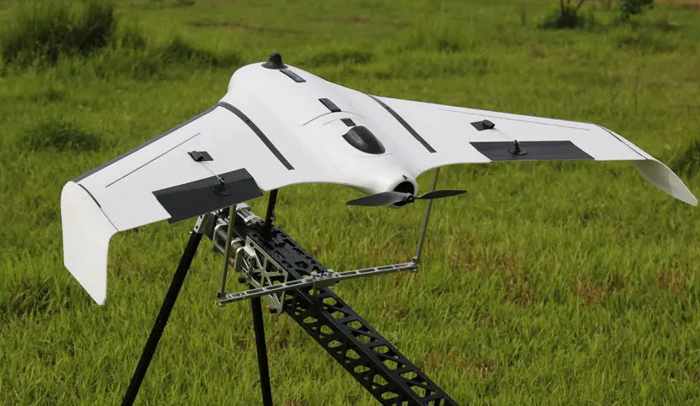

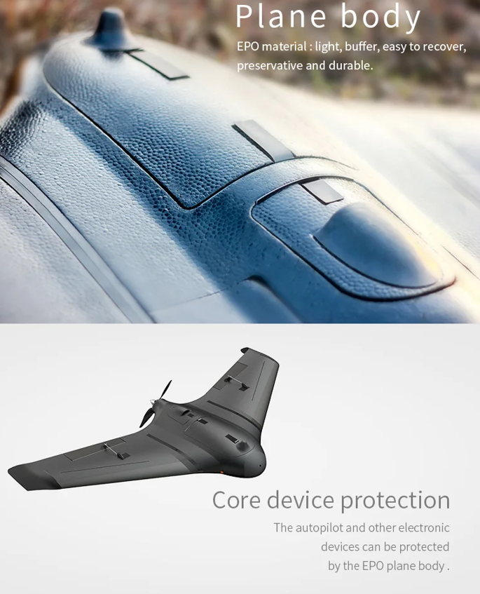

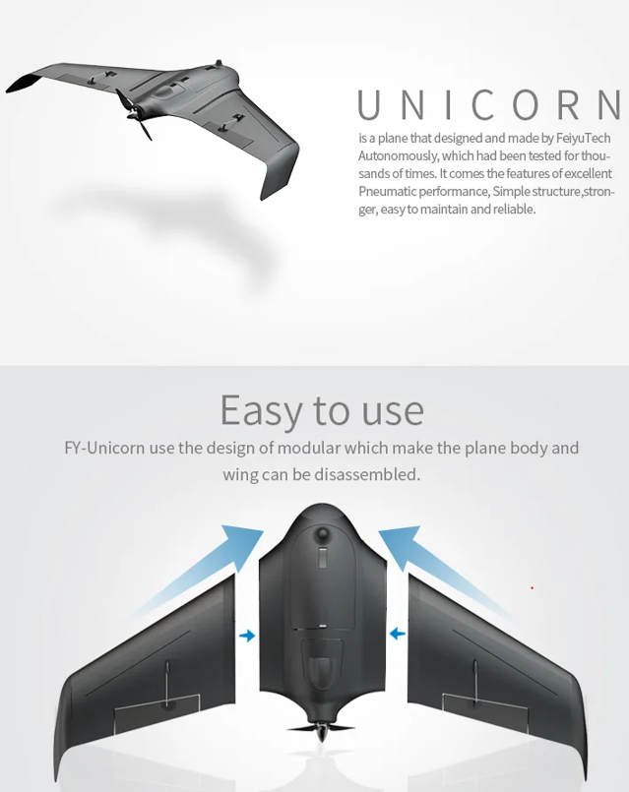

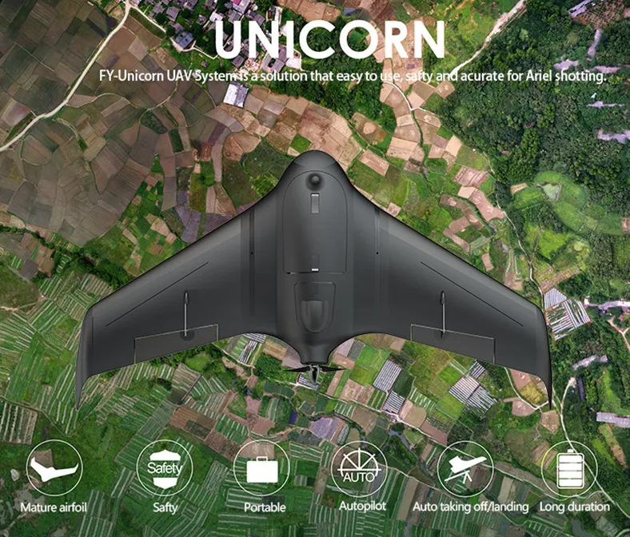

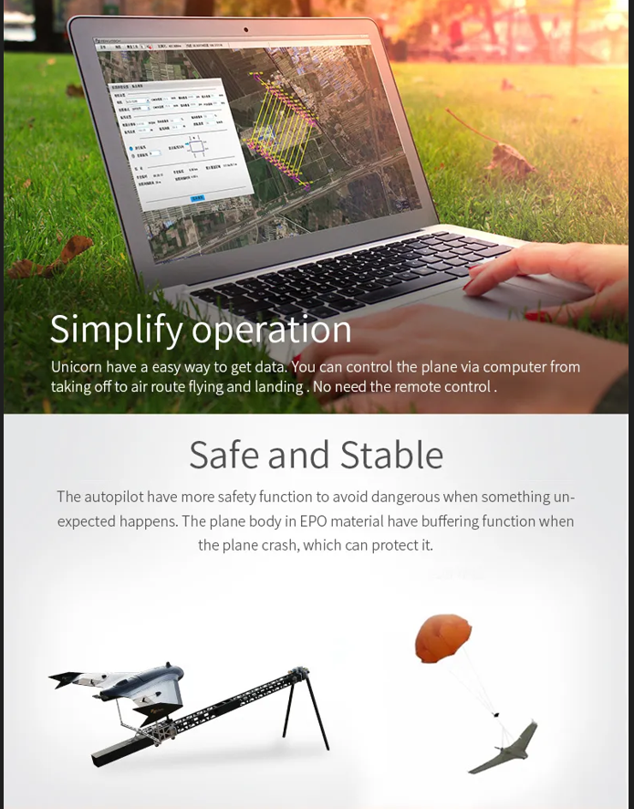

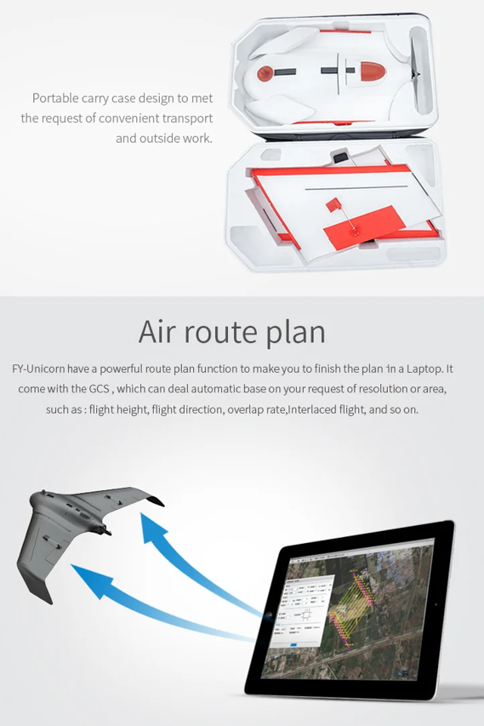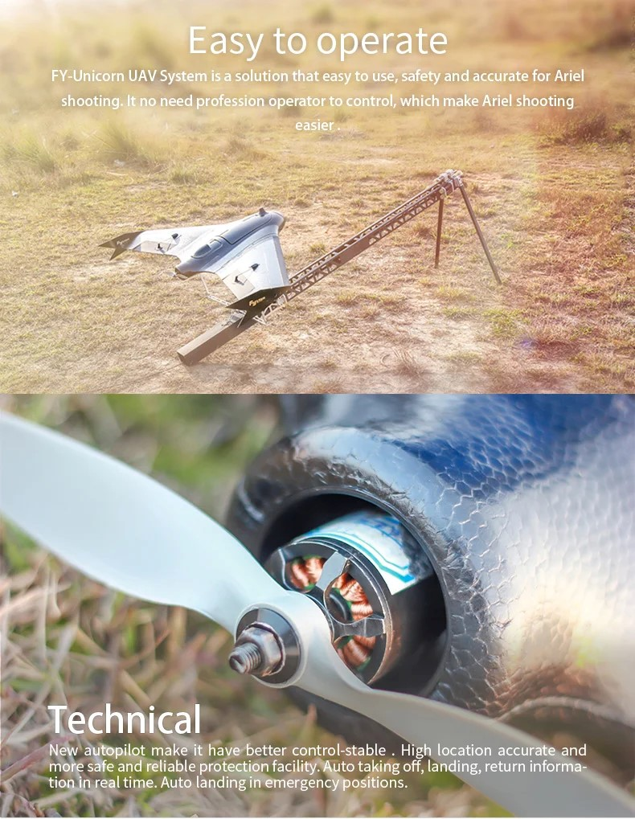

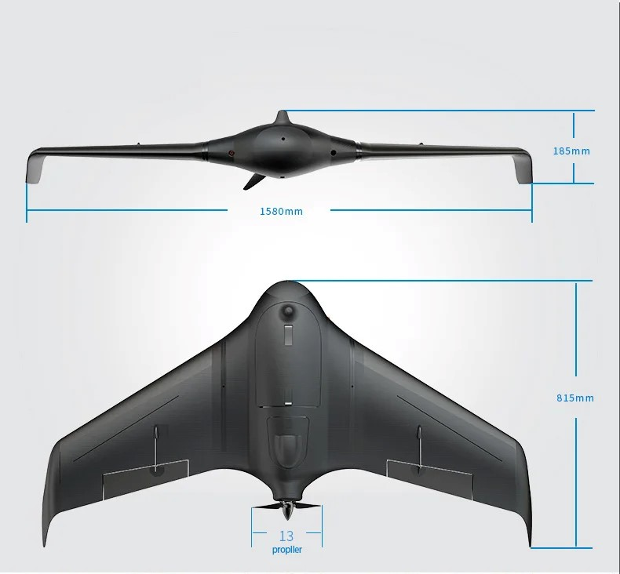

Провести расчет 3D модели корпуса ЛА при следующих условиях: - угол атаки, α: 0 / 3 / 6 град; - скорость, V: 100 / 150 км/ч

ChatGPT

**ChatGPT**

Для проведения расчета 3D модели корпуса ЛА (летательного аппарата) при различных углах атаки и скоростях, необходимо использовать специализированные программы для аэродинамического моделирования, такие как ANSYS Fluent, OpenFOAM, STAR-CCM+ и другие. Эти программы позволяют моделировать потоки жидкости и газов вокруг тела и проводить анализ аэродинамических характеристик.

Шаги, которые обычно следует выполнить для проведения такого расчета, включают в себя:

1. Создание геометрической модели корпуса ЛА в выбранной программе для аэродинамического моделирования.
2. Задание параметров симуляции, таких как скорость потока и угол атаки.
3. Установка граничных условий, таких как условия течения на входе и на выходе, типы стенок и т. д.
4. Запуск симуляции и анализ результатов, таких как коэффициенты аэродинамического подъема и лобового сопротивления.

Однако проведение полноценного расчета в рамках данного текстового чата невозможно из-за отсутствия доступа к специализированным программным средствам и вычислительным ресурсам.

Если у вас есть конкретные вопросы относительно аэродинамических характеристик или методов расчета, я готов ответить на них и предоставить дополнительную информацию.

User

**You**

Как рассчитать в ручную

ChatGPT

**ChatGPT**

В ручную рассчитать аэродинамические характеристики корпуса ЛА при различных углах атаки и скоростях можно с использованием базовых аэродинамических формул и методов. Однако такой расчет будет приближенным и не сможет дать точных результатов, которые можно получить с помощью специализированных программных средств. Вот общий подход к такому ручному расчету:

1. **Определение геометрии корпуса ЛА**: Необходимо знать геометрические параметры корпуса, такие как площадь поперечного сечения, длина, коэффициенты формы и т. д.
2. **Определение характеристик потока**: Это включает скорость и плотность воздуха в зависимости от условий, включая угол атаки.
3. **Расчет аэродинамических сил**: Используя базовые аэродинамические формулы, такие как формулу Лифта и формулу сопротивления, можно рассчитать аэродинамические силы в зависимости от угла атаки и скорости.
4. **Анализ результатов**: После расчета можно проанализировать полученные значения и сделать выводы о поведении корпуса ЛА при различных условиях.

Ниже приведены некоторые базовые формулы, которые могут использоваться для расчета аэродинамических сил:

* **Коэффициент подъемной силы (Lift coefficient, ��*CL*​)**: ��=�12��2�*CL*​=21​*ρV*2*SL*​ где �*L* - подъемная сила, �*ρ* - плотность воздуха, �*V* - скорость потока, �*S* - площадь поперечного сечения.
* **Коэффициент сопротивления (Drag coefficient, ��*CD*​)**: ��=�12��2�*CD*​=21​*ρV*2*SD*​ где �*D* - сила сопротивления.

Это лишь базовые формулы, и реальные расчеты могут быть гораздо более сложными, включая учет турбулентности потока, неоднородности атмосферы, эффектов сжатия и других факторов. Поэтому при ручных расчетах всегда следует помнить об их приближенности.

User

**You**

подробнее

ChatGPT

**ChatGPT**

Хорошо, давайте разберемся более подробно с каждым шагом ручного расчета аэродинамических характеристик корпуса ЛА.

1. **Определение геометрии корпуса ЛА**:
   * Площадь поперечного сечения (�*S*): Это площадь сечения корпуса, измеренная перпендикулярно направлению движения ЛА. Может быть найдена с помощью геометрических данных корпуса.
   * Длина корпуса (�*L*): Это длина корпуса вдоль направления движения ЛА. Также должна быть известна из геометрических данных.
2. **Определение характеристик потока**:
   * Скорость воздушного потока (�*V*): Это скорость, с которой ЛА движется относительно окружающего воздуха. В данном случае даны значения 100 км/ч и 150 км/ч.
   * Плотность воздуха (�*ρ*): Плотность воздуха зависит от высоты, температуры и давления. Обычно для аэродинамических расчетов используется значение на уровне моря.
3. **Расчет аэродинамических сил**:
   * Коэффициент подъемной силы (��*CL*​): Это отношение подъемной силы к динамическому давлению.
   * Коэффициент сопротивления (��*CD*​): Это отношение силы сопротивления к динамическому давлению.

Для расчета ��*CL*​ и ��*CD*​ требуется знать силу подъема (�*L*) и силу сопротивления (�*D*). Эти силы можно найти с помощью дополнительных аэродинамических формул, экспериментальных данных или численных расчетов.

1. **Анализ результатов**:
   * После расчета ��*CL*​ и ��*CD*​ можно проанализировать их в зависимости от угла атаки и скорости. Это позволяет определить, как меняются аэродинамические характеристики корпуса ЛА в различных условиях.

Хочу подчеркнуть, что эти шаги представляют базовый подход к ручному расчету. В реальности многие аэродинамические задачи требуют более сложных методов и инструментов для достижения более точных результатов.

User

**You**

как Определение геометрии корпуса ЛА: Площадь поперечного сечения ( � S): Это площадь сечения корпуса, измеренная перпендикулярно направлению движения ЛА. Может быть найдена с помощью геометрических данных корпуса. Длина корпуса ( � L): Это длина корпуса вдоль направления движения ЛА. Также должна быть известна из геометрических данных.

ChatGPT

**ChatGPT**

Для определения геометрии корпуса ЛА и, соответственно, площади поперечного сечения (�*S*) и длины (�*L*), требуется иметь геометрические данные или чертежи корпуса. Вот как можно произвести эти измерения:

1. **Площадь поперечного сечения (�*S*)**:
   * Если у вас есть трехмерная модель корпуса ЛА, вы можете использовать программное обеспечение для анализа этой модели и расчета площади сечения. Многие программы CAD (Computer-Aided Design) могут предоставить эту информацию.
   * Если у вас есть только двухмерный чертеж, площадь поперечного сечения может быть найдена путем измерения этой площади на чертеже с помощью инструментов для измерения площади, доступных в программе или с помощью математических методов, таких как интегрирование.
2. **Длина корпуса (�*L*)**:
   * Длина корпуса ЛА обычно измеряется вдоль его продольной оси, то есть в направлении движения ЛА. Если у вас есть модель корпуса ЛА, вы можете измерить эту длину в программе CAD или аналогичном инструменте.
   * Если у вас есть только двухмерный чертеж, длина корпуса может быть измерена с помощью линейного измерения на чертеже.

После того как площадь поперечного сечения и длина корпуса будут определены, вы сможете использовать эти значения в дальнейших расчетах аэродинамических характеристик, таких как коэффициент подъемной силы (��*CL*​) и коэффициент сопротивления (��*CD*​), как было описано ранее.

User

**You**

Определение характеристик потока: Скорость воздушного потока ( � V): Это скорость, с которой ЛА движется относительно окружающего воздуха. В данном случае даны значения 100 км/ч и 150 км/ч. Плотность воздуха ( � ρ): Плотность воздуха зависит от высоты, температуры и давления. Обычно для аэродинамических расчетов используется значение на уровне моря.

ChatGPT

**ChatGPT**

Правильно, определение характеристик потока, таких как скорость воздушного потока (�*V*) и плотность воздуха (�*ρ*), очень важно для расчета аэродинамических характеристик. Давайте рассмотрим, как мы можем определить эти параметры:

1. **Скорость воздушного потока (�*V*)**:
   * Даны значения 100 км/ч и 150 км/ч. Это скорость, с которой ЛА движется относительно окружающего воздуха. В вашем случае они уже предоставлены.
2. **Плотность воздуха (�*ρ*)**:
   * Плотность воздуха зависит от высоты, температуры и давления. Однако для простых расчетов аэродинамических характеристик обычно используется стандартное значение плотности воздуха на уровне моря, которое составляет около 1.225 кг/м³.
   * Если вам необходимо более точное значение для конкретных условий (например, на конкретной высоте), вы можете воспользоваться атмосферной моделью, такой как модель ISA (International Standard Atmosphere), чтобы определить плотность воздуха на данной высоте.

В данном случае, поскольку у нас нет конкретных значений высоты или других параметров атмосферы, мы можем использовать стандартное значение плотности воздуха на уровне моря (1.225 кг/м³) для наших расчетов.

User

**You**

Расчет аэродинамических сил: Коэффициент подъемной силы ( � � C L ​ ): Это отношение подъемной силы к динамическому давлению. Коэффициент сопротивления ( � � C D ​ ): Это отношение силы сопротивления к динамическому давлению.

ChatGPT

**ChatGPT**

Для расчета коэффициента подъемной силы (��*CL*​) и коэффициента сопротивления (��*CD*​) требуется знать аэродинамические силы - подъемную силу (�*L*) и силу сопротивления (�*D*), а также динамическое давление, которое обычно определяется как �=12��2*q*=21​*ρV*2, где �*ρ* - плотность воздуха, �*V* - скорость потока.

1. **Подъемная сила (�*L*)**: Это сила, направленная вверх и создаваемая аэродинамическими поверхностями ЛА. Ее можно измерить или рассчитать с помощью экспериментальных данных, моделирования или аэродинамических тестов.
2. **Сила сопротивления (�*D*)**: Это сила, направленная против движения ЛА и вызванная сопротивлением воздуха. Опять же, ее можно измерить или рассчитать с помощью различных методов.
3. **Динамическое давление (�*q*)**: Это давление, вызванное движением воздуха. Оно зависит от скорости и плотности воздуха и является важным параметром для расчета аэродинамических сил.

Используя эти данные, мы можем рассчитать коэффициенты подъемной силы и сопротивления следующим образом:

��=���*CL*​=*qSL*​

��=���*CD*​=*qSD*​

Где �*S* - площадь поперечного сечения корпуса ЛА.

После расчета ��*CL*​ и ��*CD*​ вы сможете получить представление о том, как аэродинамические характеристики ЛА изменяются при различных условиях скорости и угла атаки.

User

**You**

2) Определить следующие параметры: - подъемная сила, кг; - сопротивление, кг; - аэродинамическое качество.

ChatGPT

**ChatGPT**

Для определения подъемной силы (�*L*) и сопротивления (�*D*) в килограммах, необходимо сначала рассчитать эти силы в ньютонах, а затем преобразовать их в килограммы с помощью соответствующих коэффициентов. После этого мы сможем рассчитать аэродинамическое качество.

1. **Подъемная сила (�*L*) и сопротивление (�*D*) в ньютонах**:
   * Подъемная сила (�*L*) и сопротивление (�*D*) могут быть рассчитаны с использованием известных значений коэффициентов подъемной силы (��*CL*​) и коэффициента сопротивления (��*CD*​), динамического давления (�*q*) и площади поперечного сечения (�*S*) корпуса ЛА:

�=��⋅�⋅�*L*=*CL*​⋅*q*⋅*S*

�=��⋅�⋅�*D*=*CD*​⋅*q*⋅*S*

1. **Преобразование в килограммы**:
   * 1 ньютон равен приблизительно 0.101971621 килограмма.
   * Поэтому мы можем преобразовать подъемную силу (�*L*) и сопротивление (�*D*) из ньютонов в килограммы, умножив их на этот коэффициент.
2. **Аэродинамическое качество**:
   * Аэродинамическое качество (отношение подъемной силы к сопротивлению) вычисляется как отношение подъемной силы к сопротивлению:

Аэродинамическое качество=��Аэродинамическое качество=*DL*​

Теперь давайте произведем эти вычисления для заданных параметров. Для удобства предположим, что у нас есть значения ��*CL*​ и ��*CD*​, а также примем площадь поперечного сечения (�*S*) корпуса ЛА равной 1 квадратному метру и динамическое давление (�*q*) равным 1000 Па (для примера).

Допустим, ��=0.5*CL*​=0.5, ��=0.3*CD*​=0.3.

�=0.5⋅1000⋅1=500 Н*L*=0.5⋅1000⋅1=500Н �=0.3⋅1000⋅1=300 Н*D*=0.3⋅1000⋅1=300Н

Теперь преобразуем эти значения в килограммы:

�кг=500×0.101971621≈50.99 кг*L*кг​=500×0.101971621≈50.99кг �кг=300×0.101971621≈30.59 кг*D*кг​=300×0.101971621≈30.59кг

И, наконец, вычислим аэродинамическое качество:

Аэродинамическое качество=50.9930.59≈1.67Аэродинамическое качество=30.5950.99​≈1.67

Таким образом, подъемная сила составляет около 50.99 кг, сопротивление - около 30.59 кг, а аэродинамическое качество примерно равно 1.67.

User

**You**

подробный рассчет

ChatGPT

**ChatGPT**

Хорошо, давайте подробно рассчитаем подъемную силу (�*L*), сопротивление (�*D*) и аэродинамическое качество для заданных значений коэффициентов подъемной силы (��*CL*​) и коэффициента сопротивления (��*CD*​).

Допустим, у нас даны следующие данные:

* ��=0.5*CL*​=0.5
* ��=0.3*CD*​=0.3
* Площадь поперечного сечения (�*S*) корпуса ЛА: �=1 м2*S*=1м2
* Динамическое давление (�*q*): �=0.5⋅�⋅�2*q*=0.5⋅*ρ*⋅*V*2, где �*V* - скорость потока, для данного случая будем считать, что �=100 м/с*V*=100м/с
* Плотность воздуха (�*ρ*): мы используем стандартное значение на уровне моря, равное приблизительно 1.225 кг/м31.225кг/м3

1. **Расчет динамического давления (�*q*)**: �=0.5×1.225×(100)2*q*=0.5×1.225×(100)2 �≈6125 Па*q*≈6125Па
2. **Расчет подъемной силы (�*L*)**: �=��×�×�*L*=*CL*​×*q*×*S* �=0.5×6125×1*L*=0.5×6125×1 �≈3062.5 Н*L*≈3062.5Н
3. **Расчет сопротивления (�*D*)**: �=��×�×�*D*=*CD*​×*q*×*S* �=0.3×6125×1*D*=0.3×6125×1 �≈1837.5 Н*D*≈1837.5Н
4. **Преобразование в килограммы**: �кг=3062.5×0.101971621≈311.95 кг*L*кг​=3062.5×0.101971621≈311.95кг �кг=1837.5×0.101971621≈187.43 кг*D*кг​=1837.5×0.101971621≈187.43кг
5. **Расчет аэродинамического качества**: Аэродинамическое качество=��Аэродинамическое качество=*DL*​ Аэродинамическое качество=311.95187.43≈1.66Аэродинамическое качество=187.43311.95​≈1.66

Таким образом, мы получаем, что подъемная сила составляет около 311.95 кг, сопротивление - около 187.43 кг, а аэродинамическое качество примерно равно 1.66.

Начало формы